Fizyka kl. 7.
11-15.05.2020.

Temat: Energia kinetyczna.
- Zapisz w zeszycie temat lekcji i datę.
- Obejrzyj następujący film:

https://www.youtube.com/watch?v=UAtmRXQSxXw

- Przeczytaj w podręczniku strony: 214-216.
- Wykonaj notatkę w zeszycie na podstawie podręcznika str. 216 – To najważniejsze (tylko pierwsze 3 punkty).

Opisz wzór na energię kinetyczną:
E_{k} –
m -
V² -
Zapisz w zeszycie trzy przykłady, kiedy ciało np. człowiek posiada energię kinetyczną.
Ćwiczenia - na drugiej stronie tego dokumentu:
- Rozwiąż w zeszycie zadanie 1 - przepisz do zeszytu odpowiedzi.
- Rozwiąż w zeszycie zadanie 2 – przepisz i uzupełnij tabelę a) oraz uzupełnij zdania z punktu b) przepisując je do zeszytu.

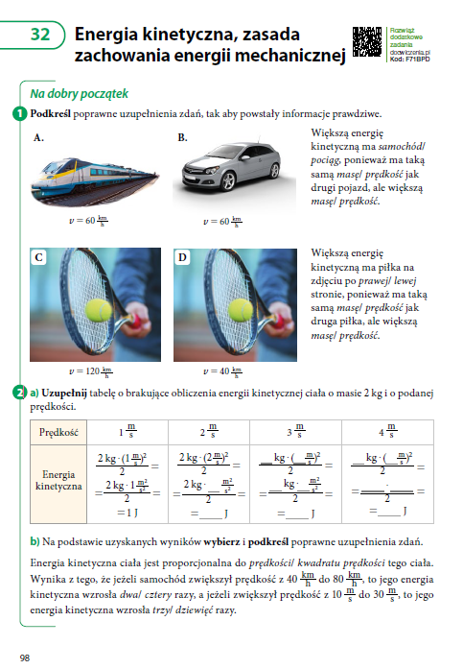
Pozdrawiam!
Rafał Pacer

